CHƯƠNG 1: KHẢO SÁT HỆ THỐNG

1.1. Khảo sát sơ bộ

1.1.1. Mục tiêu
Giai đoạn khảo sát sơ bộ giúp nhóm nắm được cách các bộ phận hỗ trợ đang tiếp nhận và xử lý yêu cầu của người dùng hiện nay. Từ đó nhóm giới hạn được phạm vi của đề tài và đánh giá xem đề tài có thực hiện được hay không trước khi đi vào phân tích chi tiết. Các mục tiêu chính gồm:
- Khảo sát thực trạng quy trình: Xem yêu cầu hỗ trợ đang được nhận qua kênh nào, ghi lại ở đâu, xử lý ra sao và dùng những công cụ gì.
- Nhận diện người dùng: Phác thảo các actor sẽ sử dụng hệ thống và những việc mà mỗi nhóm cần làm.
- Tìm điểm bất cập: Ghi nhận những vướng mắc trong cách quản lý hiện tại để làm căn cứ cho việc xây dựng phần mềm.
- Xác lập phạm vi: Chốt những việc hệ thống sẽ làm và khẳng định đề tài có khả năng thực hiện.

1.1.2. Phương pháp
Để thu thập thông tin cho khảo sát sơ bộ, nhóm đã kết hợp ba cách sau:
          - Quan sát thực tế: Theo dõi một yêu cầu hỗ trợ từ lúc người dùng báo sự cố đến khi yêu cầu được xử lý xong, để thấy những bước làm thủ công hay làm mất thời gian.
          - Nghiên cứu tài liệu: Thu thập và đọc các mẫu báo sự cố, bảng Excel theo dõi yêu cầu và quy định về thời gian xử lý mà bộ phận hỗ trợ đang dùng.
          - Khảo sát đối chiếu: Tham khảo một số hệ thống hỗ trợ khách hàng phổ biến như Jira Service Management, Zendesk, Freshdesk để so sánh và chọn ra những chức năng cần có cho hệ thống.

1.1.3. Đối tượng khảo sát
Các đối tượng nhóm lựa chọn để khảo sát gồm:
- Người dùng gửi yêu cầu hỗ trợ (nhân viên nội bộ hoặc khách hàng của tổ chức).
- Nhân viên phụ trách tiếp nhận và xử lý yêu cầu, sự cố.
- Quản lý bộ phận hỗ trợ, người phân việc và theo dõi chất lượng xử lý.
- Quản trị viên hệ thống thông tin của tổ chức.
- Quy trình tiếp nhận, xử lý yêu cầu đang áp dụng và các công cụ đi kèm (email, điện thoại, nhóm chat nội bộ, Excel).
- Các biểu mẫu và quy định về thời gian xử lý đang được sử dụng.

1.1.4. Kết quả sơ bộ
Hiện nay phần lớn yêu cầu hỗ trợ được gửi qua email, điện thoại, tin nhắn nhóm hoặc nói trực tiếp, sau đó người tiếp nhận tự ghi lại vào file Excel hoặc không ghi lại. Vì vậy yêu cầu dễ bị sót, khó tìm lại khi cần. Việc chia loại vấn đề và quyết định phiếu nào làm trước phụ thuộc vào người nhận; việc giao cho nhân viên thường theo cảm tính, ít khi xét xem ai đang rảnh. Người dùng không biết yêu cầu của mình đang ở bước nào nên phải hỏi lại nhiều lần. Do chưa đặt thời hạn xử lý, những yêu cầu bị chậm hoặc quá hạn thường không được phát hiện kịp thời. Tổ chức cũng không có số liệu về thời gian xử lý trung bình, tỷ lệ xử lý đúng hạn hay những loại sự cố hay gặp, đồng thời không thu thập đánh giá của người dùng nên khó biết cần cải thiện ở đâu.
Qua khảo sát sơ bộ, nhu cầu cải tiến được xác định gồm: Gom yêu cầu về một nơi dưới dạng phiếu; phân loại, xác định mức ưu tiên và phân công rõ ràng; cho phép theo dõi trạng thái và trao đổi ngay trên phiếu; đặt thời hạn xử lý; lưu lại các cách xử lý đã có để dùng lại; thu thập đánh giá của người dùng và lập báo cáo thống kê. Từ đó, nhu cầu xây dựng hệ thống quản lý yêu cầu hỗ trợ và xử lý sự cố dịch vụ là cần thiết.

1.1.5. Các tài liệu thu thập được
Trong quá trình khảo sát sơ bộ, nhóm đã thu thập được các tài liệu sau:
Bảng 1.1. Các tài liệu thu thập được
STT | Tên tài liệu | Nguồn / Ghi chú
1 | Bảng mô tả quy trình tiếp nhận và xử lý yêu cầu hỗ trợ hiện tại | Cung cấp bởi bộ phận hỗ trợ của đơn vị khảo sát
2 | Mẫu báo sự cố, yêu cầu hỗ trợ đang sử dụng | Thu thập từ bộ phận hỗ trợ và người dùng
3 | Bảng tính (Excel) theo dõi yêu cầu và sự cố | Cung cấp bởi bộ phận hỗ trợ của đơn vị khảo sát
4 | Quy định về thời gian phản hồi và xử lý yêu cầu | Cung cấp bởi quản lý bộ phận hỗ trợ
5 | Tài liệu tham khảo các hệ thống hỗ trợ tương tự | Jira Service Management, Zendesk, Freshdesk

1.2. Khảo sát chi tiết

1.2.1. Hoạt động của hệ thống
Từ kết quả khảo sát sơ bộ, nhóm xác định bốn actor chính tương tác với hệ thống như sau:
Bảng 1.2: Bảng vai trò của các Actor
Actor | Vai trò chính
Người dùng | Tạo phiếu yêu cầu, theo dõi tiến độ xử lý, trao đổi với nhân viên, xác nhận kết quả, đánh giá chất lượng hỗ trợ và tra cứu cơ sở tri thức.
Nhân viên phụ trách | Nhận và xử lý phiếu được phân công, trao đổi với người dùng, cập nhật trạng thái, quản lý cơ sở tri thức
Quản lý | Phân loại, xác định mức ưu tiên và phân công phiếu, giám sát tiến độ, xem báo cáo thống kê, quản lý cơ sở tri thức
Quản trị viên | Quản lý tài khoản, phòng ban, danh mục sự cố và thiết lập thời hạn xử lý của hệ thống

Quy trình tiếp nhận và xử lý yêu cầu hỗ trợ được khảo sát chi tiết qua các bước sau:
- Người dùng tạo phiếu yêu cầu gồm tiêu đề, mô tả sự cố, dịch vụ liên quan và tệp đính kèm nếu có. Trước khi tạo phiếu, người dùng có thể tra cứu cơ sở tri thức hoặc hỏi chatbot để tự khắc phục.
- Hệ thống ghi nhận phiếu ở trạng thái “Mới” và tính thời hạn xử lý theo cấu hình của quản trị viên.
- Quản lý xem phiếu mới, phân loại theo danh mục dịch vụ, xác định mức ưu tiên rồi phân công cho phòng ban và nhân viên phụ trách. Quản lý cũng theo dõi các phiếu chưa phân công, sắp đến hạn hoặc quá hạn.
- Nhân viên phụ trách xem các phiếu được giao, tiếp nhận, xử lý và cập nhật trạng thái. Khi cần thêm thông tin thì trao đổi với người dùng ngay trên phiếu.
- Khi phiếu được giải quyết, người dùng xác nhận kết quả để đóng phiếu, hoặc mở lại nếu chưa đạt, sau đó đánh giá chất lượng dịch vụ. Nếu phiếu chưa được tiếp nhận, người dùng có thể hủy phiếu.
- Hệ thống tổng hợp báo cáo về thời gian xử lý, tỷ lệ hoàn thành đúng hạn và các nhóm vấn đề thường gặp để quản lý xem.
- Những cách xử lý hay dùng được nhân viên và quản lý lưu thành bài viết trong cơ sở tri thức.
- Khi phiếu được phân công, đổi trạng thái hoặc có phản hồi mới, hệ thống gửi thông báo cho những người liên quan đến phiếu.

1.2.2. Các yêu cầu chức năng
Từ kết quả khảo sát chi tiết và danh sách các Use Case đã xác định, các yêu cầu chức năng của hệ thống được tổng hợp như sau:
Bảng 1.3: Danh sách các yêu cầu chức năng
Mã | Yêu cầu chức năng | Mô tả | Actor
FR01 | Đăng nhập hệ thống | Hệ thống cho phép người dùng xác thực thông tin đăng nhập để truy cập các chức năng phù hợp với vai trò được cấp; hỗ trợ đăng xuất và đặt lại mật khẩu khi quên. | Người dùng, Nhân viên phụ trách, Quản lý, Quản trị viên
FR02 | Quản lý tài khoản cá nhân | Hệ thống cho phép người dùng xem và cập nhật thông tin cá nhân như email, số điện thoại, địa chỉ đồng thời đổi mật khẩu. | Người dùng, Nhân viên phụ trách, Quản lý, Quản trị viên
FR03 | Quản lý phiếu cá nhân | Hệ thống cho phép người dùng tạo phiếu, xem danh sách phiếu đã tạo, theo dõi trạng thái xử lý, hủy phiếu khi chưa được tiếp nhận và xác nhận kết quả xử lý (đóng phiếu hoặc mở lại phiếu). | Người dùng
FR04 | Đánh giá chất lượng dịch vụ | Hệ thống cho phép người dùng chấm điểm và nhận xét về chất lượng hỗ trợ sau khi phiếu được đóng. | Người dùng
FR05 | Trao đổi thông tin theo phiếu | Hệ thống cho phép trao đổi bằng bình luận và tệp đính kèm trong từng phiếu. | Người dùng, Nhân viên phụ trách
FR06 | Quản lý phiếu được giao | Hệ thống cho phép nhân viên phụ trách xem danh sách phiếu được phân công, theo dõi sắp xếp phiếu theo độ ưu tiên, trạng thái và xử lý vấn đề, cập nhật tiến độ, ghi nhận giải pháp. | Nhân viên phụ trách
FR07 | Quản lý phiếu người dùng | Hệ thống cho phép quản lý xem và lọc phiếu, phân loại vấn đề, xác định mức ưu tiên, phân công phiếu cho nhân viên, đồng thời giám sát các phiếu chưa phân công, sắp đến hạn hoặc quá hạn. | Quản lý
FR8 | Xem báo cáo thống kê | Hệ thống cho phép quản lý xem báo cáo về thời gian xử lý, tỷ lệ hoàn thành đúng hạn, nhóm sự cố thường gặp và mức độ hài lòng của người dùng. | Quản lý
FR9 | Tra cứu cơ sở tri thức | Hệ thống cho phép tìm kiếm theo danh mục sự cố và xem các hướng dẫn, cách xử lý đã được xuất bản. | Người dùng
FR10 | Quản lý cơ sở tri thức | Hệ thống cho phép nhân viên phụ trách và quản lý thêm, sửa, hoặc xóa các bài viết hướng dẫn, cách xử lý trong cơ sở tri thức. | Nhân viên phụ trách, Quản lý
FR11 | Quản lý tài khoản | Hệ thống cho phép quản trị viên tạo, xóa tài khoản, cấp lại mật khẩu, sửa thông tin tài khoản và phân quyền cho từng tài khoản. | Quản trị viên
FR12 | Quản lý phòng ban | Hệ thống cho phép quản trị viên thêm, xóa, và cập nhật phòng ban. | Quản trị viên
FR13 | Quản lý danh mục sự cố | Hệ thống cho phép quản trị viên thêm, sửa, xóa các danh mục sự cố dùng để phân loại phiếu. | Quản trị viên
FR14 | Thiết lập mức độ ưu tiên | Hệ thống cho phép quản trị viên thiết lập thời hạn phản hồi và thời hạn xử lý theo từng mức ưu tiên, cùng ngưỡng cảnh báo trước khi quá hạn. | Quản trị viên
FR15 | Hỏi đáp với chatbot hỗ trợ | Hệ thống cho phép con người đặt câu hỏi bằng ngôn ngữ tự nhiên, chatbot trả lời dựa trên dữ liệu của hộ thống trong phạm vi quyền của người hỏi | Người dùng, Nhân viên phụ trách, Quản lý
FR16 | Xem thông báo | Hệ thống cho phép người dùng xem danh sách thông báo về các phiếu liên quan đến mình (phiếu được phân công, đổi trạng thái, có phản hồi mới, sắp đến hạn hoặc quá hạn), đánh dấu đã đọc và mở nhanh phiếu liên quan. | Người dùng, Nhân viên phụ trách, Quản lý

1.2.3. Các yêu cầu phi chức năng
- Bảo mật thông tin người dùng và nội dung phiếu; mật khẩu được mã hóa.
- Phân quyền rõ ràng giữa các vai trò Người dùng - Nhân viên phụ trách - Quản lý - Quản trị viên. Người dùng chỉ xem được phiếu của mình, nhân viên chỉ xử lý phiếu được giao.
- Lưu lại lịch sử thay đổi của mỗi phiếu (ai thực hiện, vào lúc nào, thay đổi nội dung gì).
- Hệ thống tự động tạo thông báo gửi đến người dùng khi có sự kiện liên quan đến phiếu (phiếu được phân công, đổi trạng thái, có phản hồi mới, sắp đến hạn hoặc quá hạn) và lưu lại để người dùng xem.
- Khả năng mở rộng khi số lượng phiếu và người dùng tăng lên.
- Dữ liệu được sao lưu định kỳ.
- Giao diện thân thiện, hoạt động tốt trên desktop.

CHƯƠNG 2: PHÂN TÍCH CÁC YÊU CẦU CHỨC NĂNG CỦA HỆ THỐNG

2.1. Xác định Actor của hệ thống
Dựa trên kết quả khảo sát và phân tích yêu cầu nghiệp vụ, hệ thống quản lý yêu cầu hỗ trợ và xử lý sự cố dịch vụ được thiết kế với 4 actor chính: Người dùng, Nhân viên phụ trách, Quản lý và Quản trị viên. Đây là các đối tượng bên ngoài tương tác trực tiếp với hệ thống thông qua giao diện để thực hiện công việc của mình.
Mỗi actor có vai trò và quyền hạn riêng để dữ liệu chỉ được xem và chỉnh sửa bởi đúng người. Chi tiết được mô tả trong bảng dưới đây:
Bảng 2.1: Vai trò chính của các Actor
Actor | Vai trò chính
Người dùng | Đăng nhập, quản lý tài khoản cá nhân; tạo phiếu, quản lý phiếu của mình (theo dõi trạng thái, hủy phiếu chưa tiếp nhận, xác nhận kết quả xử lý); trao đổi thông tin trên phiếu; đánh giá chất lượng dịch vụ; tra cứu cơ sở tri thức và hỏi đáp với chatbot.
Nhân viên phụ trách | Đăng nhập, quản lý tài khoản cá nhân; xem và xử lý các phiếu được giao; trao đổi với người dùng trên phiếu; quản lý cơ sở tri thức; hỏi đáp với chatbot.
Quản lý | Đăng nhập, quản lý tài khoản cá nhân; quản lý phiếu người dùng (phân loại, xác định ưu tiên, phân công, giám sát); xem báo cáo thống kê; quản lý cơ sở tri thức; hỏi đáp với chatbot.
Quản trị viên | Đăng nhập, quản lý tài khoản cá nhân; quản lý tài khoản, danh mục dịch vụ, phòng ban; thiết lập mức độ ưu tiên; hỏi đáp với chatbot.

2.2. Danh sách Use Case của hệ thống
Bảng 2.2: Danh sách Use Case của hệ thống
Mã UC | Tên Use Case | Actor | Mô tả tổng quan
UC01 | Đăng nhập hệ thống | Người dùng, Nhân viên phụ trách, Quản lý, Quản trị viên | Cho phép người dùng xác thực thông tin đăng nhập để truy cập hệ thống theo quyền được cấp.
UC02 | Quản lý tài khoản cá nhân | Người dùng, Nhân viên phụ trách, Quản lý, Quản trị viên | Cho phép người dùng cập nhật thông tin cá nhân và đổi mật khẩu.
UC03 | Quản lý phiếu cá nhân | Người dùng | Cho phép người dùng tạo phiếu, xem các phiếu đã tạo, theo dõi trạng thái, hủy phiếu chưa tiếp nhận và xác nhận kết quả xử lý.
UC04 | Đánh giá chất lượng dịch vụ | Người dùng | Cho phép người dùng chấm điểm và nhận xét về chất lượng hỗ trợ.
UC05 | Trao đổi thông tin theo phiếu | Người dùng, Nhân viên phụ trách | Cho phép trao đổi bằng bình luận, tệp đính kèm.
UC06 | Quản lý phiếu được giao | Nhân viên phụ trách | Cho phép nhân viên xem, lọc, theo dõi phiếu theo mức độ ưu tiên, trạng thái và tiếp nhận xử lý, cập nhật trạng thái các phiếu.
UC07 | Quản lý phiếu người dùng | Quản lý | Cho phép quản lý phân loại, xác định ưu tiên, phân công và giám sát các phiếu.
UC8 | Xem báo cáo thống kê | Quản lý | Cho phép quản lý xem các báo cáo về thời gian xử lý, tỷ lệ đúng hạn, nhóm sự cố thường gặp và chất lượng hỗ trợ.
UC9 | Tra cứu cơ sở tri thức | Người dùng | Cho phép tìm kiếm và xem các bài viết hướng dẫn, cách xử lý đã xuất bản.
UC10 | Quản lý cơ sở tri thức | Nhân viên phụ trách, Quản lý | Cho phép quản lý thêm, sửa, ẩn hoặc xóa các bài viết trong cơ sở tri thức.
UC11 | Quản lý tài khoản | Quản trị viên | Cho phép quản trị viên tạo, xóa tài khoản, sửa thông tin tài khoản, cấp mật khẩu mới và phân quyền.
UC12 | Quản lý phòng ban | Quản trị viên | Cho phép quản trị viên quản lý phòng ban (bộ phận xử lý).
UC13 | Quản lý danh mục sự cố | Quản trị viên | Cho phép quản trị viên quản lý các danh mục sự cố dùng để phân loại phiếu.
UC14 | Thiết lập mức độ ưu tiên | Quản trị viên | Cho phép quản trị viên thiết lập thời hạn phản hồi, thời hạn xử lý và ngưỡng cảnh báo.
UC15 | Hỏi đáp chatbot hỗ trợ | Người dùng, Nhân viên phụ trách, Quản lý | Cho phép đặt câu hỏi và nhận câu trả lời từ chatbot dựa trên dữ liệu của hệ thống
UC16 | Xem thông báo | Người dùng, Nhân viên phụ trách, Quản lý | Cho phép người dùng xem các thông báo hệ thống gửi đến về phiếu có liên quan.

2.3. Biểu đồ Use Case tổng quát của hệ thống
Biểu đồ Use Case tổng quát mô tả các chức năng chính của hệ thống quản lý yêu cầu hỗ trợ và xử lý sự cố dịch vụ, cùng mối quan hệ giữa các actor với hệ thống. Qua biểu đồ có thể thấy hệ thống cung cấp những chức năng nào và mỗi actor chịu trách nhiệm phần việc gì.
Hệ thống có bốn actor là Người dùng, Nhân viên phụ trách, Quản lý và Quản trị viên. Người dùng tạo phiếu yêu cầu, theo dõi phiếu của mình, tra cứu cơ sở tri thức và đánh giá chất lượng dịch vụ. Nhân viên phụ trách nhận và xử lý các phiếu được giao, đồng thời quản lý các phiếu được giao. Quản lý tiếp nhận và phân công phiếu, giám sát tiến độ, xem báo cáo thống kê và quản lý cơ sở tri thức. Quản trị viên quản lý tài khoản, phòng ban, danh mục sự cố và thiết lập thời hạn xử lý để hệ thống vận hành đúng quy định.
Một số chức năng được nhiều actor cùng sử dụng. Cả bốn actor đều đăng nhập hệ thống, quản lý tài khoản cá nhân của mình. Trao đổi thông tin theo phiếu dành cho Người dùng, Nhân viên phụ trách và Quản lý. Hỏi đáp với chatbot dành cho cả Người dùng, Nhân viên phụ trách và Quản lý. Việc quản lý cơ sở tri thức do Nhân viên phụ trách và Quản lý thực hiện.
Biểu đồ Use Case tổng quát là cơ sở để phân tích chi tiết từng chức năng của hệ thống trong các phần tiếp theo, đồng thời hỗ trợ việc xác định các luồng xử lý nghiệp vụ và xây dựng các biểu đồ UML khác trong quá trình phân tích và thiết kế hệ thống.

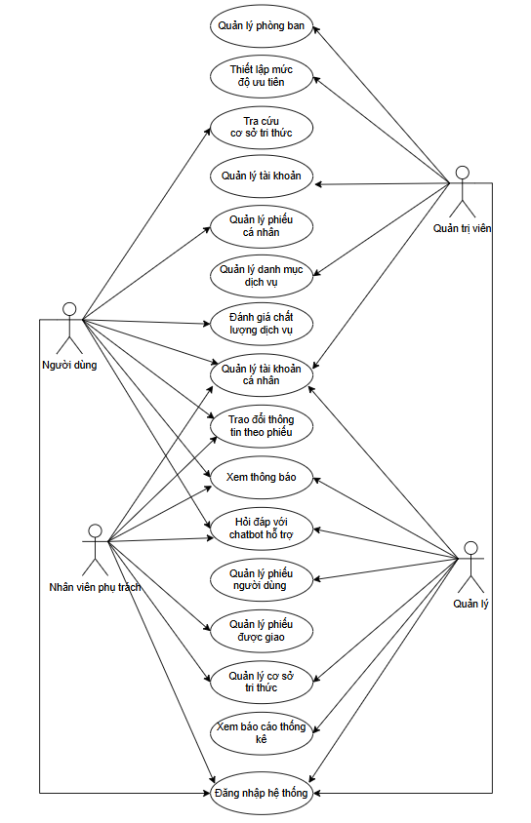
Hình 2.1. Biểu đồ Use Case tổng quát của hệ thống

2.4. Mối quan hệ giữa các Use Case
Các Use Case trong hệ thống có mối quan hệ chặt chẽ với nhau nhằm đảm bảo người dùng thực hiện các chức năng theo đúng quy trình và quyền truy cập của từng đối tượng. Trong đó, Use Case “Đăng nhập hệ thống” là chức năng chung được sử dụng trước khi thực hiện các nghiệp vụ yêu cầu xác thực người dùng.
Cụ thể, các Use Case như Tạo phiếu, Quản lý phiếu cá nhân, Đánh giá chất lượng dịch vụ, Trao đổi thông tin theo phiếu, Quản lý phiếu được giao, Xử lý phiếu được giao, Quản lý phiếu người dùng, Xem báo cáo thống kê, Tra cứu cơ sở tri thức, Quản lý cơ sở tri thức, Hỏi đáp với chatbot hỗ trợ, Quản lý tài khoản cá nhân, Quản lý tài khoản, Quản lý phòng ban, Quản lý danh mục dịch vụ và Thiết lập thời hạn xử lý đều có quan hệ <<include>> với Use Case Đăng nhập hệ thống. Điều này thể hiện người dùng phải đăng nhập xong mới được dùng các chức năng tương ứng.

2.5. Biểu đồ Use Case phân rã

2.5.1. Phân rã Use Case Quản lý tài khoản cá nhân
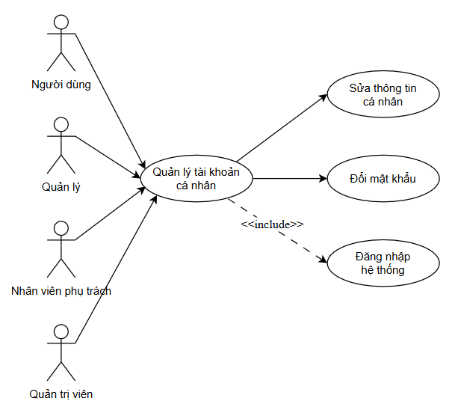
Hình 2.2.

Mô tả các use case:
- Sửa thông tin cá nhân: Cho phép người dùng xem và sửa thông tin cá nhân của mình như email, số điện thoại, địa chỉ, ảnh đại diện.
- Đổi mật khẩu: Cho phép người dùng đổi mật khẩu đăng nhập của mình.

2.5.2. Phân rã Use Case Quản lý phiếu cá nhân

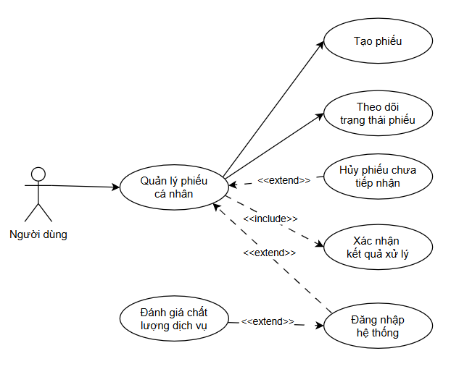
Hình 2.3.
Mô tả các use case:
- Tạo phiếu: Cho phép người dùng gửi yêu cầu hỗ trợ và sự cố dịch vụ.
- Theo dõi trạng thái phiếu: Cho phép người dùng xem danh sách phiếu đã tạo và theo dõi trạng thái xử lý của từng phiếu.
- Hủy phiếu chưa tiếp nhận: Cho phép người dùng hủy phiếu khi chưa có nhân viên tiếp nhận.
- Xác nhận kết quả xử lý: Cho phép người dùng xác nhận kết quả sau khi phiếu được xử lý xong. Nếu kết quả chưa đạt, người dùng có thể mở lại phiếu ngược lại thì đóng phiếu.

2.5.3. Phân rã Use Case Quản lý phiếu người dùng

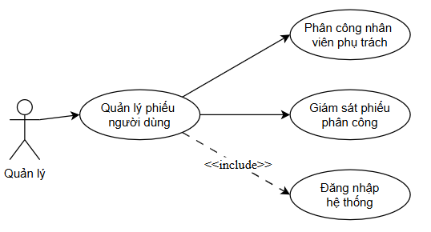
Hình 2.4.
Mô tả các use case:
- Phân công nhân viên phụ trách: Cho phép quản lý phân công phiếu cho nhân viên phụ trách xử lý theo danh mục dịch vụ.
- Giám sát phiếu phân công: Cho phép quản lý theo dõi tình hình xử lý các phiếu đã phân công, kể cả phiếu sắp đến hạn hoặc quá hạn.

2.5.4. Phân rã Use Case Tra cứu cơ sở tri thức

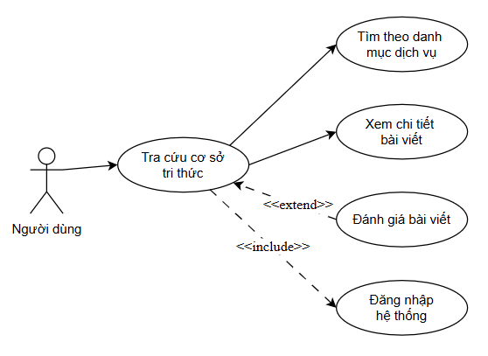
Hình 2.5.

Mô tả các use case:
- Tìm theo danh mục dịch vụ: Cho phép tìm các bài viết thuộc một danh mục dịch vụ.
- Xem chi tiết bài viết: Cho phép xem nội dung đầy đủ của một bài viết.
- Đánh giá bài viết: Cho phép người xem đánh giá mức độ hữu ích của bài viết.

2.5.5. Phân rã Use Case Quản lý phiếu được giao

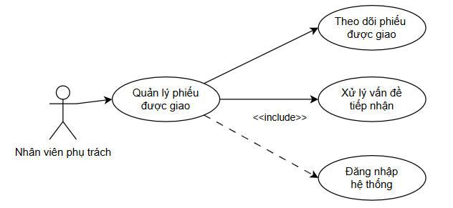
Hình 2.6.
Mô tả các use case:
- Theo dõi phiếu được giao: Cho phép nhân viên lọc, sắp xếp để theo dõi phiếu theo trạng thái phiếu, mức độ ưu tiên và thời hạn xử lý.
- Xử lý vấn đề tiếp nhận: Cho phép nhân viên tiếp nhận xử lý, cập nhật trạng thái và giải quyết các vấn đề tiếp nhận.

2.5.6. Phân rã Use Case Quản lý cơ sở tri thức
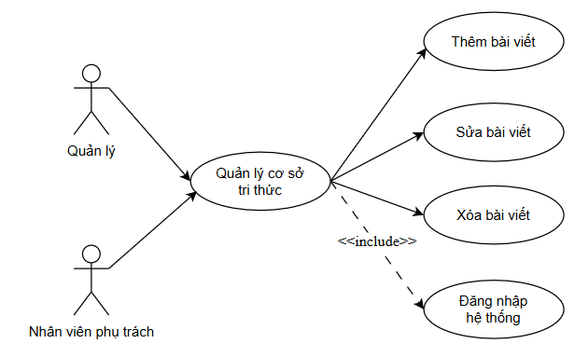
Hình 2.7.
Mô tả các use case:
- Thêm bài viết: Cho phép thêm bài viết hướng dẫn, cách xử lý mới vào cơ sở tri thức.
- Sửa bài viết: Cho phép chỉnh sửa nội dung bài viết đã có.
- Xóa bài viết: Cho phép xóa bài viết không còn phù hợp

2.5.7. Phân rã Use Case Quản lý tài khoản
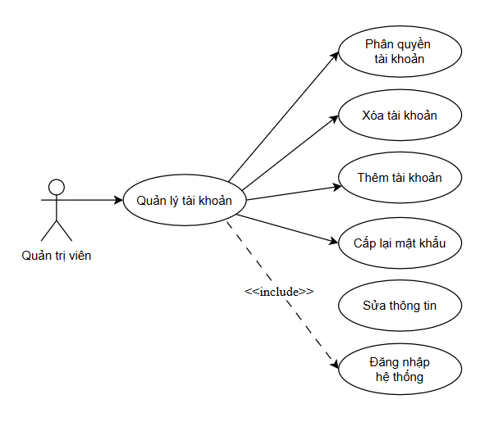
Hình 2.8.
Mô tả các use case:
- Thêm tài khoản: Cho phép quản trị viên tạo tài khoản mới cho người dùng.
- Xóa tài khoản: Cho phép quản trị viên xóa tài khoản không còn sử dụng.
- Sửa thông tin: Cho phép quản trị viên chỉnh sửa thông tin tài khoản như tên hiện thị, phòng ban, chức vụ.
- Cấp lại mật khẩu: Cho phép quản trị viên cấp lại mật khẩu cho tài khoản khi người dùng quên mật khẩu.
- Phân quyền tài khoản: Cho phép quản trị viên gán vai trò và quyền truy cập cho từng tài khoản.

2.5.8. Phân rã Use Case Quản lý danh mục dịch vụ
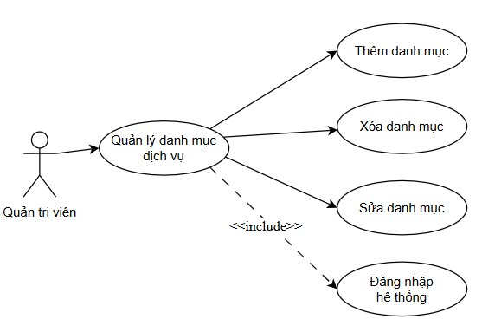
Hình 2.9.
Mô tả các use case:
- Thêm danh mục: Cho phép quản trị viên thêm danh mục dịch vụ mới.
- Sửa danh mục: Cho phép quản trị viên chỉnh sửa thông tin danh mục dịch vụ.
- Xóa danh mục: Cho phép quản trị viên xóa danh mục dịch vụ không còn sử dụng.

2.5.9. Phân rã Use Case Quản lý phòng ban
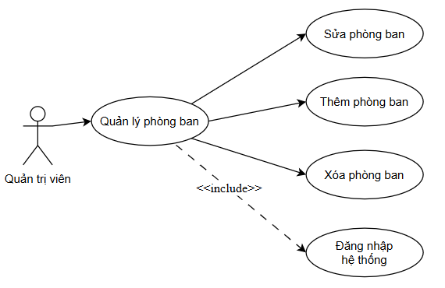
Hình 2.10.
Mô tả các use case:
- Thêm phòng ban: Cho phép quản trị viên thêm phòng ban mới.
- Xóa phòng ban: Cho phép quản trị viên xóa phòng ban không còn hoạt động.
- Sửa phòng ban: Cho phép quản trị viên chỉnh sửa thông tin phòng ban.

2.6. Đặc tả chi tiết một số Use Case

2.6.1. Use Case Tạo phiếu
2.6.1.1. Mô tả chi tiết Use Case

Tên use case | Tạo phiếu
Actor | Người dùng
Mô tả vắn tắt | Use case này cho phép người dùng gửi yêu cầu hỗ trợ hoặc báo sự cố dịch vụ bằng cách tạo một phiếu mới để bộ phận hỗ trợ tiếp nhận và xử lý.
Luồng sự kiện | 1) Luồng cơ bản:  1.1 Use case này bắt đầu khi người dùng chọn nút “Tạo phiếu” trên trang chủ. Hệ thống hiển thị form tạo phiếu.  1.2 Người dùng nhập tiêu đề, mô tả sự cố, chọn danh mục dịch vụ liên quan, đính kèm tệp (nếu có) và bấm nút “Gửi yêu cầu”.  1.3 Hệ thống kiểm tra các thông tin bắt buộc đã nhập đủ và tệp đính kèm hợp lệ.  1.4 Hệ thống sinh mã phiếu, tạo phiếu mới ở trạng thái “Mới” và tính thời hạn phản hồi, thời hạn xử lý theo cấu hình của hệ thống.  1.5 Hệ thống hiển thị thông báo “Tạo phiếu thành công” kèm mã phiếu và chuyển người dùng về danh sách phiếu của mình.  Use case kết thúc.  2) Luồng rẽ nhánh:  2.1 Tại bước 1.3 nếu người dùng chưa nhập tiêu đề, mô tả hoặc chưa chọn danh mục dịch vụ. Hệ thống hiển thị lỗi tương ứng và quay lại bước 1.2 luồng cơ bản.  2.2 Tại bước 1.3, nếu tệp đính kèm sai định dạng hoặc vượt quá dung lượng cho phép. Hệ thống hiển thị thông báo lỗi, yêu cầu chọn lại tệp và quay lại bước 1.2 luồng cơ bản.  2.3 Tại bước 1.2, nếu người dùng bấm “Hủy” hoặc thoát khỏi form. Hệ thống không lưu dữ liệu và chuyển về trang chủ.  2.4 Tại bất kỳ bước nào trong luồng cơ bản, nếu không kết nối được với cơ sở dữ liệu thì hệ thống sẽ hiển thị một thông báo lỗi và use case kết thúc.
Các yêu cầu đặc biệt | Mỗi phiếu đính kèm tối đa 5 tệp, mỗi tệp không quá 10 MB, định dạng JPG, PNG, PDF, DOCX hoặc XLSX. Mã phiếu là duy nhất trong hệ thống.
Tiền điều kiện | Người dùng đã đăng nhập vào hệ thống với vai trò Người dùng. Danh mục dịch vụ đã được quản trị viên thiết lập.
Hậu điều kiện | Một phiếu mới ở trạng thái “Mới” được tạo trong cơ sở dữ liệu, kèm thời hạn phản hồi và thời hạn xử lý. Phiếu xuất hiện trong danh sách phiếu của người dùng và trong danh sách phiếu để quản lý phân công.
Điểm mở rộng | Không có

2.6.1.2. Biều đồ trình tự
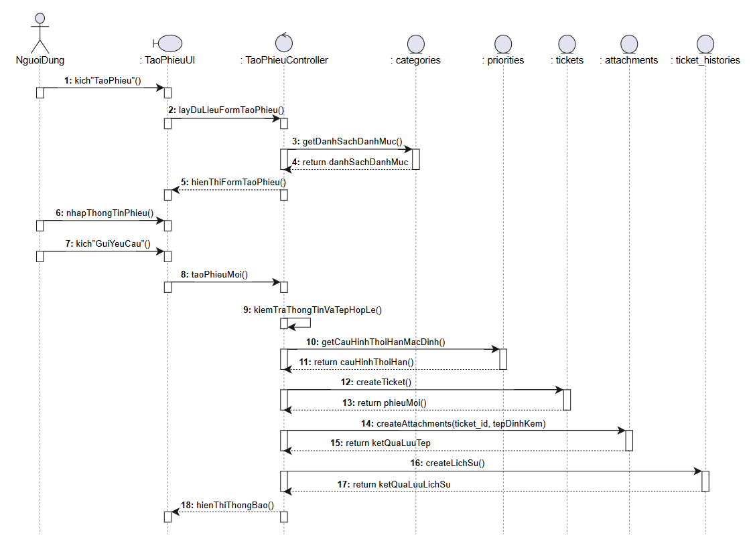
Hình
2.6.1.3. Biều đồ lớp UML
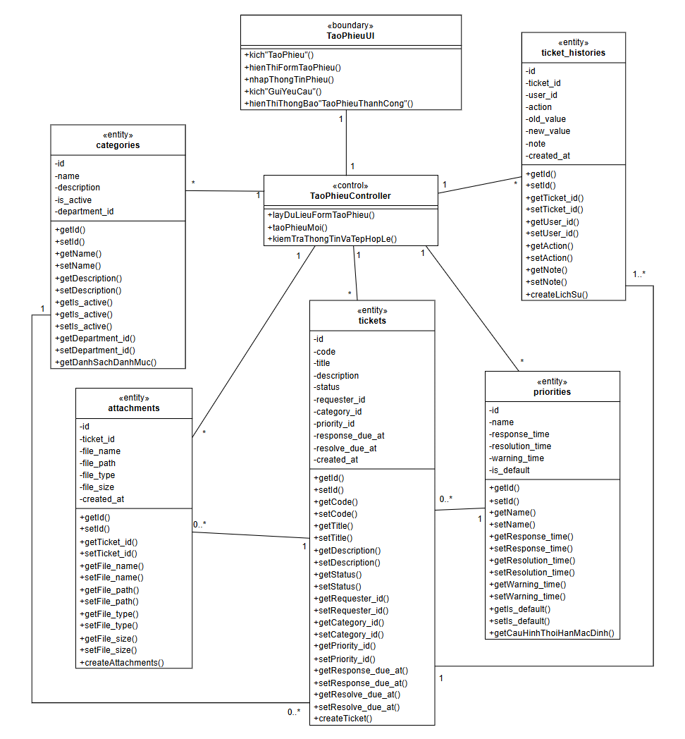
Hình

2.6.2. Use Case Đánh giá chất lượng dịch vụ
2.6.2.1. Mô tả chi tiết Use Case

Tên use case | Đánh giá chất lượng dịch vụ
Actor | Người dùng
Mô tả vắn tắt | Use case này cho phép người dùng chấm điểm và nhận xét về chất lượng dịch vụ sau khi phiếu của mình đã được xử lý xong và đóng.
Luồng sự kiện | 1) Luồng cơ bản:  1.1 Use case này bắt đầu khi người dùng chọn một phiếu đã đóng trong danh sách phiếu của mình và bấm nút “Đánh giá”. Hệ thống hiển thị form đánh giá.  1.2 Người dùng chọn số sao (từ 1 đến 5), nhập nhận xét (không bắt buộc) và bấm nút “Gửi đánh giá”.  1.3 Hệ thống kiểm tra số sao hợp lệ và phiếu chưa được đánh giá trước đó.  1.4 Hệ thống lưu đánh giá và gắn với phiếu, sau đó hiển thị thông báo “Cảm ơn bạn đã đánh giá”.  Use case kết thúc.  2) Luồng rẽ nhánh:  2.1 Tại bước 1.2, nếu người dùng chưa chọn số sao. Hệ thống hiển thị thông báo lỗi “Vui lòng chọn số sao đánh giá” và quay lại bước 1.2 luồng cơ bản.  2.2 Tại bước 1.3, nếu phiếu đã được đánh giá trước đó. Hệ thống hiển thị thông báo “Phiếu này đã được đánh giá” và quay về danh sách phiếu.  2.3 Tại bước 1.2, nếu người dùng bấm “Hủy” hoặc bỏ qua việc đánh giá. Hệ thống đóng form, phiếu giữ nguyên và người dùng có thể đánh giá vào lúc khác.  2.4 Tại bất kỳ bước nào trong luồng cơ bản, nếu không kết nối được với cơ sở dữ liệu thì hệ thống sẽ hiển thị một thông báo lỗi và use case kết thúc.
Các yêu cầu đặc biệt | Mỗi phiếu chỉ được đánh giá một lần. Nhận xét dài tối đa 500 ký tự.
Tiền điều kiện | Người dùng đã đăng nhập vào hệ thống. Phiếu thuộc người dùng, đã đóng sau khi người dùng xác nhận kết quả xử lý và chưa có đánh giá.
Hậu điều kiện | Một đánh giá gồm số sao và nhận xét được lưu trong cơ sở dữ liệu và gắn với phiếu tương ứng. Dữ liệu này dùng để theo dõi chất lượng dịch vụ của hệ thống.
Điểm mở rộng | Xác nhận kết quả xử lý (người dùng đánh giá sau khi phiếu được đóng).

2.6.2.2. Biều đồ trình tự
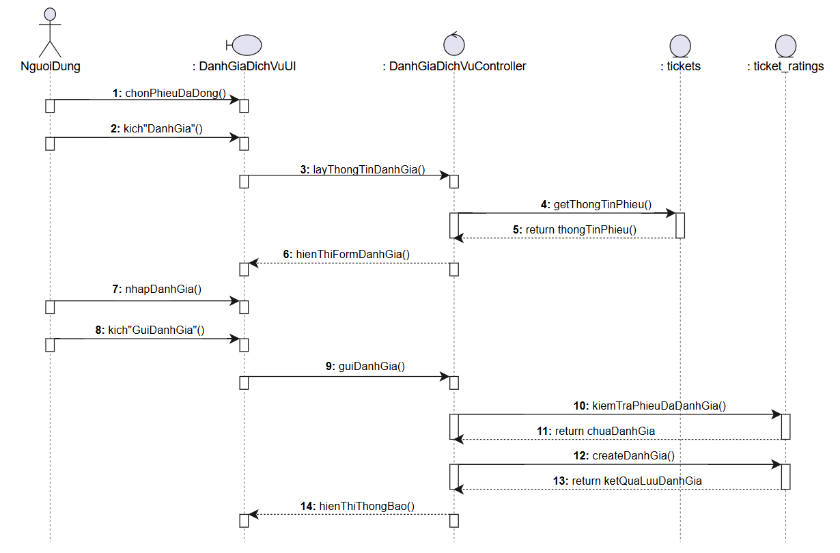
Hình
2.6.2.3. Biều đồ lớp UML
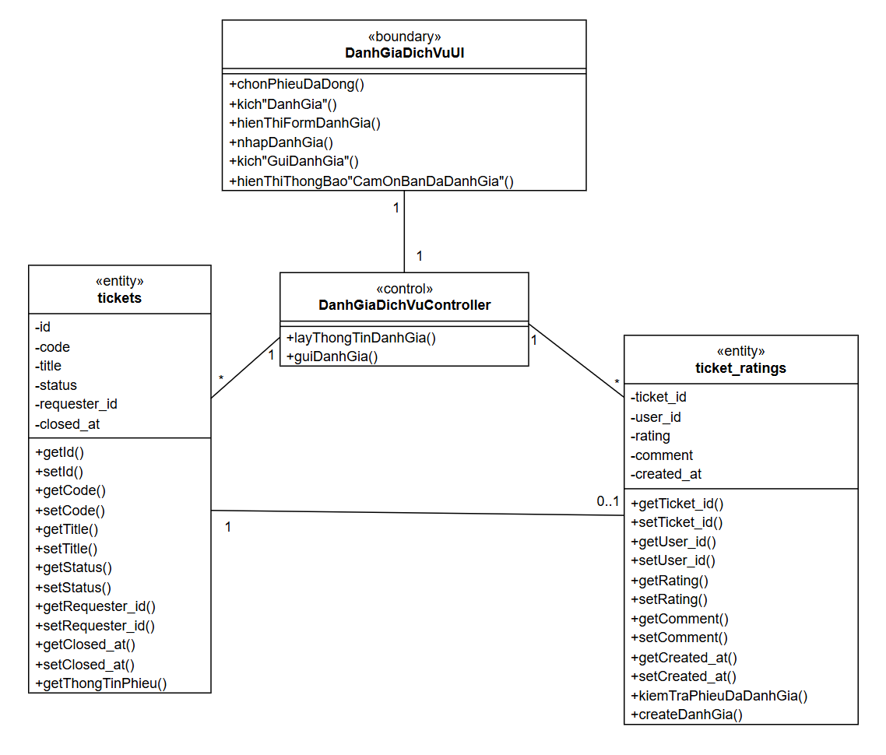
Hình

2.6.3. Use Case Theo dõi trạng thái phiếu
2.6.3.1. Mô tả chi tiết Use Case

Tên use case | Theo dõi trạng thái phiếu
Actor | Người dùng
Mô tả vắn tắt | Use case này cho phép người dùng xem danh sách các phiếu mình đã tạo và theo dõi trạng thái xử lý của từng phiếu.
Luồng sự kiện | 1) Luồng cơ bản:  1.1 Use case này bắt đầu khi người dùng chọn mục “Phiếu của tôi”. Hệ thống hiển thị danh sách các phiếu do người dùng tạo gồm mã phiếu, tiêu đề, trạng thái, hạn xử lý và ngày tạo.  1.2 Người dùng lọc theo trạng thái hoặc nhập mã phiếu, tiêu đề để tìm phiếu. Hệ thống hiển thị danh sách phiếu phù hợp.  1.3 Người dùng chọn một phiếu. Hệ thống hiển thị chi tiết phiếu gồm nội dung, tệp đính kèm, danh mục dịch vụ, nhân viên phụ trách và thời hạn xử lý.  1.4 Hệ thống hiển thị trạng thái hiện tại của phiếu cùng lịch sử thay đổi trạng thái (thời điểm và người cập nhật).  Use case kết thúc.  2) Luồng rẽ nhánh:  2.1 Tại bước 1.1, nếu người dùng chưa có phiếu nào. Hệ thống hiển thị thông báo “Bạn chưa có phiếu nào”.  2.2 Tại bước 1.2, nếu không có phiếu nào phù hợp với điều kiện lọc. Hệ thống hiển thị thông báo “Không tìm thấy phiếu phù hợp” và giữ nguyên điều kiện lọc.  2.3 Tại bước 1.3, nếu phiếu không thuộc về người dùng đang đăng nhập. Hệ thống từ chối và hiển thị thông báo “Bạn không có quyền xem phiếu này”.  2.4 Tại bước 1.4, nếu phiếu chưa được tiếp nhận, người dùng có thể chọn hủy phiếu. Nếu phiếu đã được giải quyết, người dùng có thể xác nhận kết quả xử lý.  2.5 Tại bất kỳ bước nào trong luồng cơ bản, nếu không kết nối được với cơ sở dữ liệu thì hệ thống sẽ hiển thị một thông báo lỗi và use case kết thúc.
Các yêu cầu đặc biệt | Danh sách phiếu được phân trang (10 phiếu mỗi trang) và sắp xếp theo ngày tạo mới nhất. Người dùng chỉ xem được các phiếu do chính mình tạo.
Tiền điều kiện | Người dùng đã đăng nhập vào hệ thống với vai trò Người dùng.
Hậu điều kiện | Không có thay đổi dữ liệu trong hệ thống.
Điểm mở rộng | Không có

2.6.3.2. Biều đồ trình tự
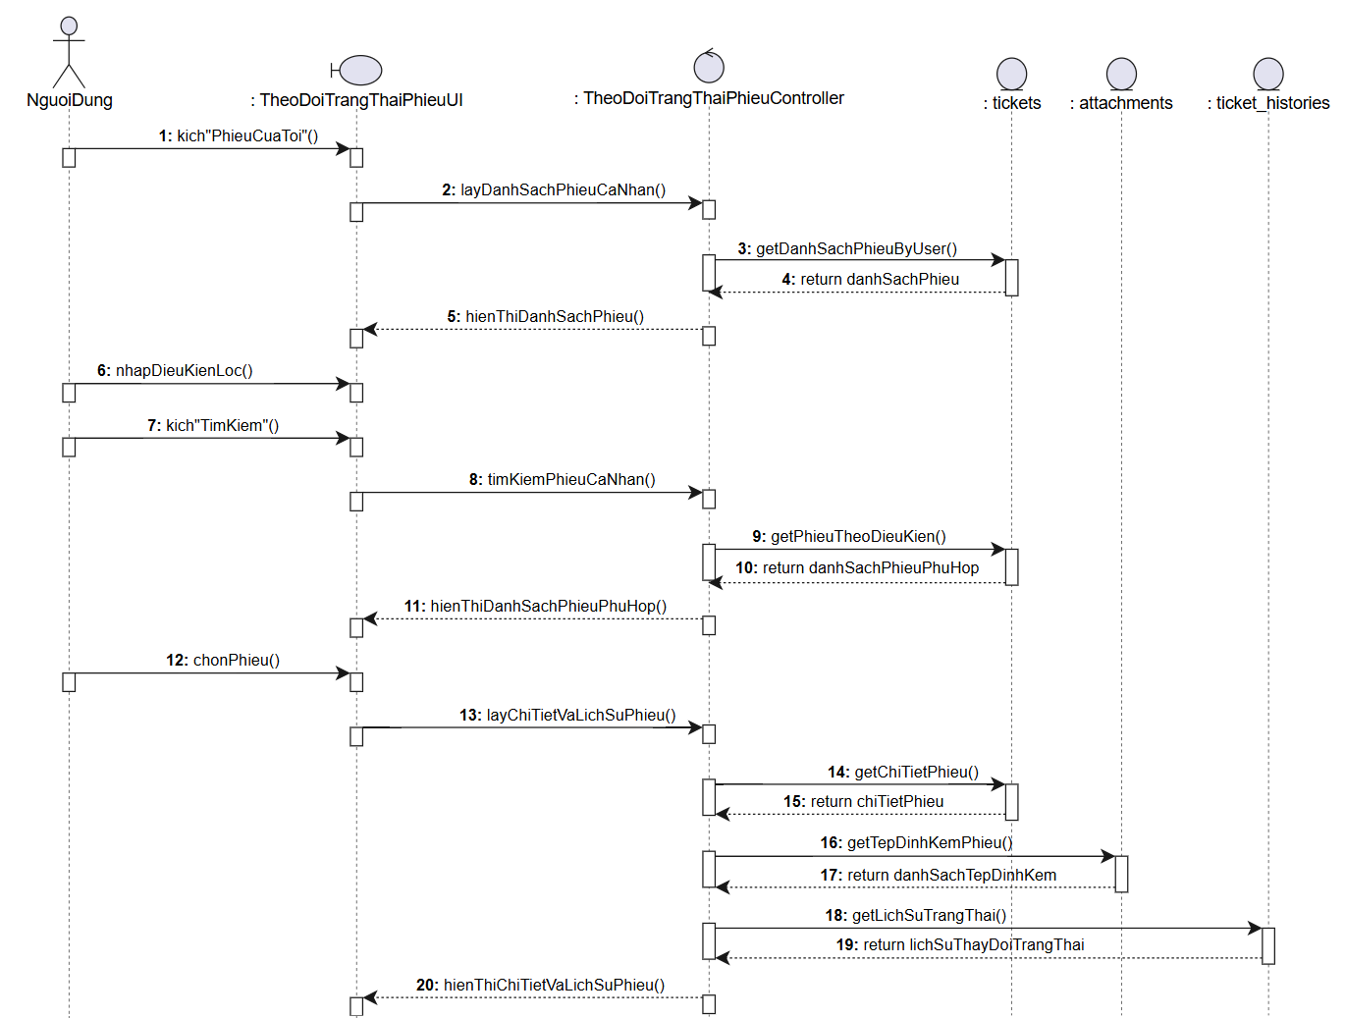
Hình
2.6.3.3. Biều đồ lớp UML
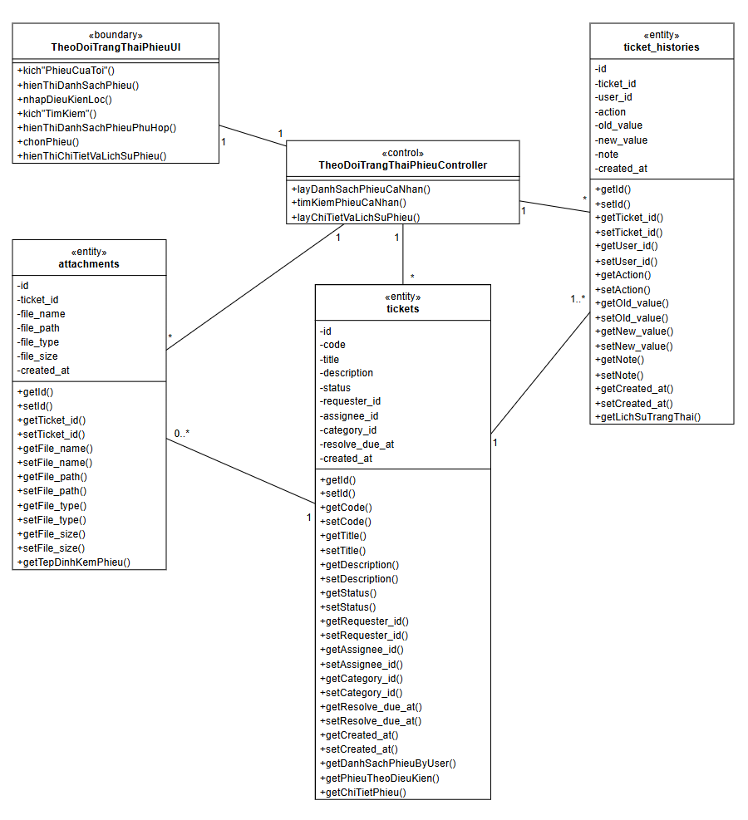
Hình

2.6.4. Use Case Trao đổi thông tin theo phiếu
2.6.4.1. Mô tả chi tiết Use Case

Tên use case | Trao đổi thông tin theo phiếu
Actor | Người dùng, Nhân viên phụ trách
Mô tả vắn tắt | Use case này cho phép người dùng, nhân viên phụ trách trao đổi với nhau bằng bình luận và tệp đính kèm ngay trong từng phiếu để làm rõ sự cố và thông tin cần xử lý.
Luồng sự kiện | 1) Luồng cơ bản:  1.1 Use case này bắt đầu khi người dùng mở một phiếu và chọn mục “Trao đổi”. Hệ thống hiển thị lịch sử trao đổi của phiếu theo thứ tự thời gian gồm người gửi, thời điểm gửi, nội dung và tệp đính kèm.  1.2 Người dùng nhập nội dung trao đổi, đính kèm tệp (nếu có) và bấm nút “Gửi”.  1.3 Hệ thống kiểm tra nội dung không để trống và tệp đính kèm hợp lệ.  1.4 Hệ thống lưu bình luận vào lịch sử trao đổi của phiếu, ghi nhận người gửi và thời điểm gửi, sau đó hiển thị bình luận mới trong khung trao đổi.  Use case kết thúc.  2) Luồng rẽ nhánh:  2.1 Tại bước 1.3, nếu nội dung để trống hoặc vượt quá độ dài cho phép. Hệ thống hiển thị thông báo lỗi tương ứng, giữ nguyên nội dung đã nhập và quay lại bước 1.2 luồng cơ bản.  2.2 Tại bước 1.3, nếu tệp đính kèm sai định dạng hoặc vượt quá dung lượng cho phép. Hệ thống hiển thị thông báo lỗi, yêu cầu chọn lại tệp và quay lại bước 1.2 luồng cơ bản.  2.3 Tại bước 1.1, nếu phiếu đã đóng. Hệ thống chỉ hiển thị lịch sử trao đổi và ẩn ô nhập nội dung. Muốn trao đổi tiếp, người dùng phải mở lại phiếu.  2.4 Tại bất kỳ bước nào trong luồng cơ bản, nếu không kết nối được với cơ sở dữ liệu thì hệ thống sẽ hiển thị một thông báo lỗi và use case kết thúc.
Các yêu cầu đặc biệt | Nội dung mỗi lần gửi tối đa 1000 ký tự; tệp đính kèm tối đa 5 tệp, mỗi tệp không quá 10 MB. Lịch sử trao đổi được lưu lại, không cho sửa hoặc xóa. Người dùng chỉ trao đổi trên phiếu của mình, nhân viên phụ trách trao đổi trên phiếu được giao.
Tiền điều kiện | Người dùng đã đăng nhập vào hệ thống. Phiếu đã tồn tại và người dùng có quyền truy cập phiếu đó.
Hậu điều kiện | Một bình luận mới (kèm tệp đính kèm nếu có) được lưu vào lịch sử trao đổi của phiếu. Các bên liên quan xem được bình luận này khi mở phiếu.
Điểm mở rộng | Không có

2.6.4.2. Biều đồ trình tự
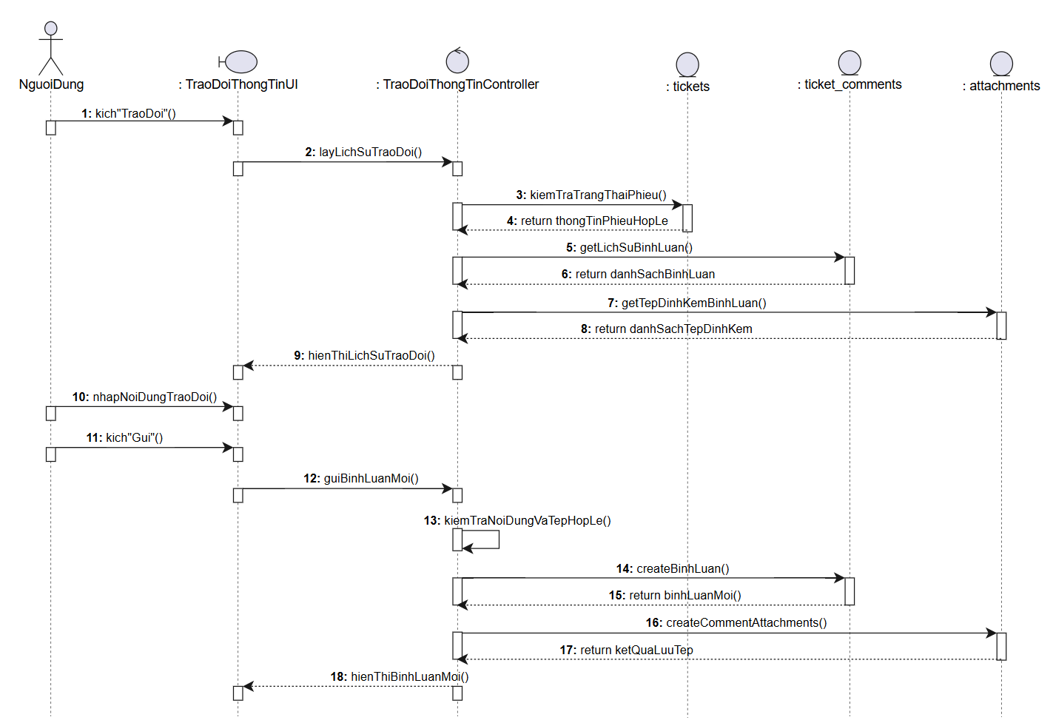
Hình
2.6.4.3. Biều đồ lớp UML
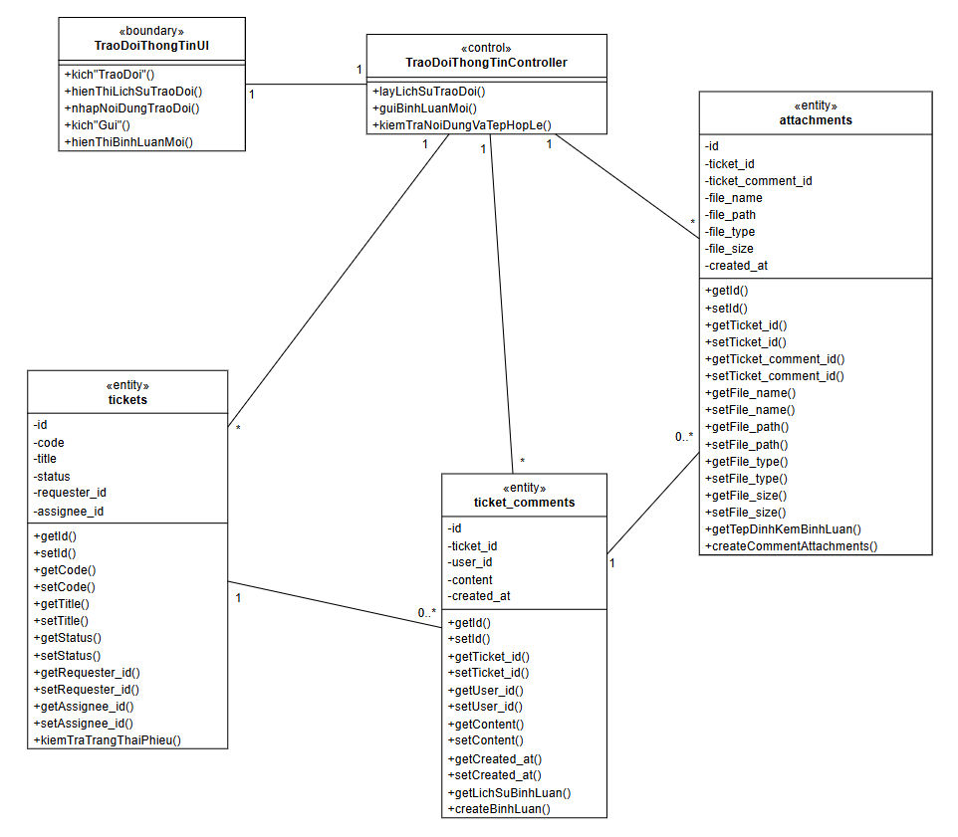
Hình

2.6.5. Use Case Phân công nhân viên phụ trách
2.6.5.1. Mô tả chi tiết Use Case

Tên use case | Phân công nhân viên phụ trách
Actor | Quản lý
Mô tả vắn tắt | Use case này cho phép quản lý xem các phiếu mới chưa có người phụ trách, xác định mức ưu tiên và giao phiếu cho phòng ban, nhân viên phụ trách xử lý.
Luồng sự kiện | 1) Luồng cơ bản:  1.1 Use case này bắt đầu khi quản lý chọn mục “Phiếu chưa phân công”. Hệ thống hiển thị danh sách các phiếu chưa có nhân viên phụ trách gồm mã phiếu, tiêu đề, danh mục dịch vụ và ngày tạo.  1.2 Quản lý chọn một phiếu. Hệ thống hiển thị chi tiết phiếu.  1.3 Quản lý kiểm tra danh mục dịch vụ của phiếu, mức ưu tiên cho phiếu (chọn lại nếu chưa phù hợp), chọn nhân viên phụ trách và bấm nút “Phân công”.  1.4 Hệ thống kiểm tra thông tin hợp lệ, gán phiếu cho nhân viên, chuyển trạng thái phiếu sang “Đã phân công”, tính lại thời hạn xử lý theo mức ưu tiên đã chọn và ghi vào lịch sử của phiếu.  1.5 Hệ thống hiển thị thông báo “Phân công thành công”. Use case kết thúc.  2) Luồng rẽ nhánh:  2.1 Tại bước 1.1, nếu không có phiếu nào đang chờ phân công. Hệ thống hiển thị thông báo “Không có phiếu cần phân công”.  2.2 Tại bước 1.3, nếu quản lý chưa chọn nhân viên. Hệ thống hiển thị thông báo lỗi và quay lại bước 1.2 luồng cơ bản.  2.3 Tại bất kỳ bước nào trong luồng cơ bản, nếu không kết nối được với cơ sở dữ liệu thì hệ thống sẽ hiển thị một thông báo lỗi và use case kết thúc.
Các yêu cầu đặc biệt | Mỗi phiếu chỉ có một nhân viên phụ trách tại một thời điểm. Chỉ hiển thị những nhân viên đang hoạt động. Việc chọn mức ưu tiên và người phụ trách được ghi vào lịch sử của phiếu (ai thực hiện, lúc nào).
Tiền điều kiện | Quản lý đã đăng nhập vào hệ thống. Có ít nhất một phiếu ở trạng thái “Mới” chưa được phân công. Phòng ban, nhân viên, danh mục dịch vụ và thời hạn xử lý đã được quản trị viên thiết lập.
Hậu điều kiện | Phiếu được gán cho nhân viên phụ trách, chuyển sang trạng thái “Đã phân công”, có mức ưu tiên và thời hạn xử lý đã cập nhật. Nhân viên nhìn thấy phiếu trong danh sách phiếu được giao của mình.
Điểm mở rộng | Không có

2.6.5.2. Biều đồ trình tự
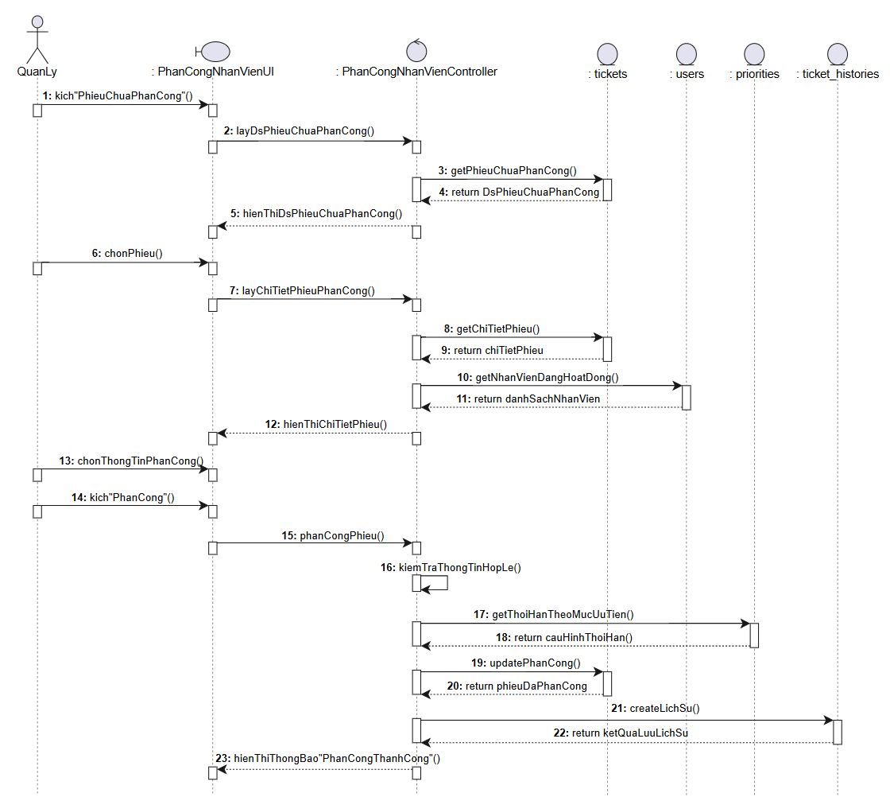
Hình
2.6.5.3. Biều đồ lớp UML
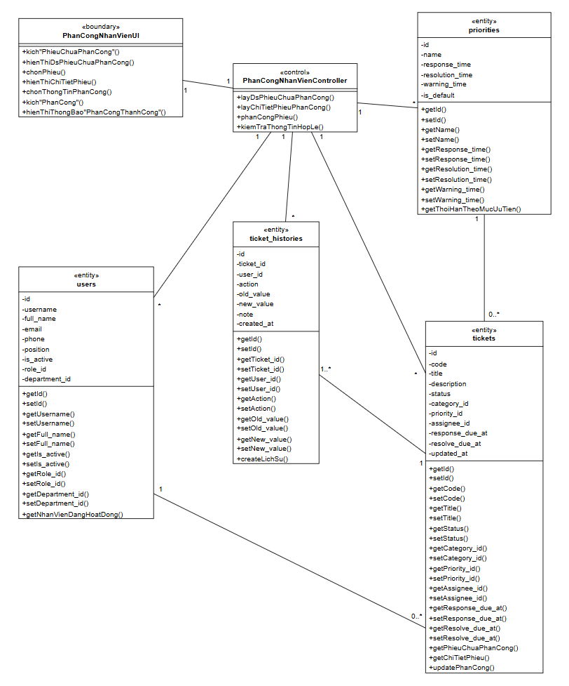
Hình

2.6.6. Use Case Xử lý vấn đề tiếp nhận
2.6.6.1. Mô tả chi tiết Use Case

Tên use case | Xử lý vấn đề tiếp nhận
Actor | Nhân viên phụ trách
Mô tả vắn tắt | Use case này cho phép nhân viên phụ trách tiếp nhận các phiếu được giao, cập nhật trạng thái xử lý, ghi nhận giải pháp và đánh dấu phiếu đã giải quyết.
Luồng sự kiện | 1) Luồng cơ bản:  1.1 Use case này bắt đầu khi nhân viên chọn một phiếu cần xử lý. Hệ thống hiển thị chi tiết phiếu.  1.2 Nhân viên bấm nút “Tiếp nhận” với phiếu ở trạng thái “Đã phân công”. Hệ thống chuyển phiếu sang trạng thái “Đang xử lý” và ghi nhận thời điểm tiếp nhận.  1.3 Nhân viên xử lý sự cố và ghi nhận quá trình xử lý vào phiếu. Hệ thống lưu nội dung ghi nhận vào lịch sử của phiếu.  1.4 Khi xử lý xong, nhân viên nhập giải pháp và bấm nút “Đã giải quyết”. Hệ thống kiểm tra giải pháp đã được nhập, chuyển trạng thái phiếu sang “Đã giải quyết” và ghi vào lịch sử phiếu.  Use case kết thúc.  2) Luồng rẽ nhánh:  2.1 Tại bước 1.1, nếu người dùng đã hủy phiếu trước khi nhân viên tiếp nhận. Hệ thống hiển thị thông báo “Phiếu đã bị hủy” và quay về danh sách phiếu được giao.  2.2 Tại bước 1.3, nếu cần thêm thông tin từ người dùng. Nhân viên trao đổi với người dùng trên phiếu rồi tiếp tục xử lý.  2.3 Tại bước 1.4, nếu nhân viên chưa nhập giải pháp. Hệ thống hiển thị thông báo lỗi “Vui lòng nhập giải pháp xử lý” và quay lại bước 1.4 luồng cơ bản.  2.4 Tại bất kỳ bước nào trong luồng cơ bản, nếu không kết nối được với cơ sở dữ liệu thì hệ thống sẽ hiển thị một thông báo lỗi và use case kết thúc.
Các yêu cầu đặc biệt | Nhân viên chỉ xem và cập nhật các phiếu được giao cho mình. Mỗi lần đổi trạng thái được ghi vào lịch sử của phiếu (người cập nhật, thời điểm). Phiếu sắp đến hạn hoặc quá hạn được hiển thị nổi bật trong danh sách.
Tiền điều kiện | Nhân viên đã đăng nhập vào hệ thống với vai trò Nhân viên phụ trách. Có ít nhất một phiếu đã được quản lý phân công cho nhân viên.
Hậu điều kiện | Phiếu được cập nhật trạng thái (“Đang xử lý” hoặc “Đã giải quyết”) kèm quá trình và giải pháp xử lý. Người dùng xem được trạng thái mới và giải pháp để xác nhận kết quả.
Điểm mở rộng | Không có

2.6.6.2. Biều đồ trình tự
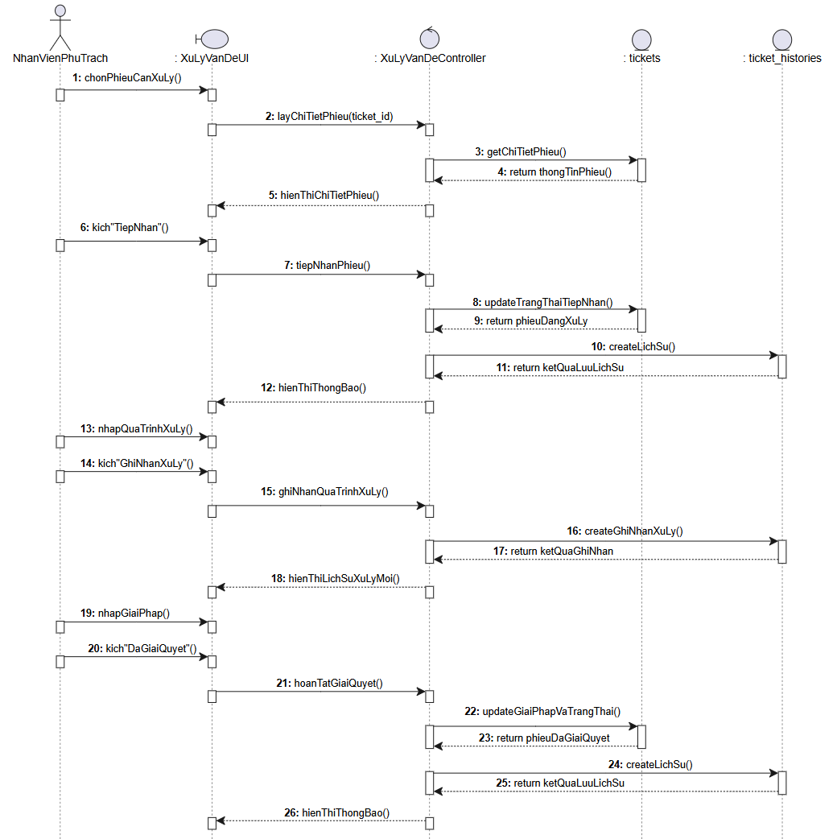
Hình
2.6.6.3. Biều đồ lớp UML
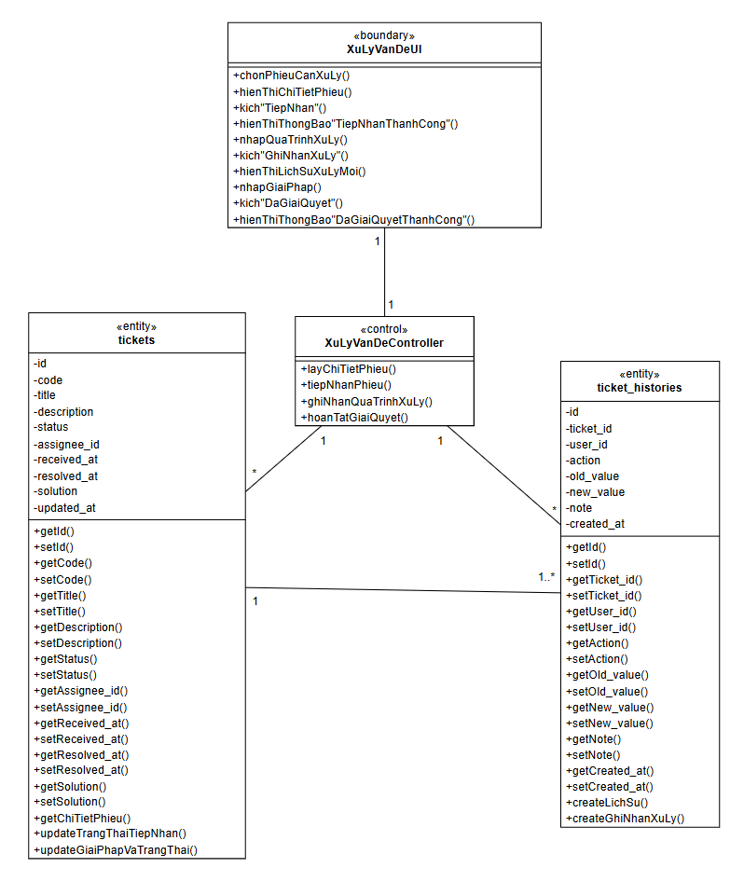
Hình

2.6.7. Use Case Xem báo cáo thống kê
2.6.7.1. Mô tả chi tiết Use Case

Tên use case | Xem báo cáo thống kê
Actor | Quản lý
Mô tả vắn tắt | Use case này cho phép quản lý xem các báo cáo về thời gian xử lý, tỷ lệ hoàn thành đúng hạn và các nhóm vấn đề thường gặp để đánh giá chất lượng dịch vụ và tìm cách cải thiện.
Luồng sự kiện | 1) Luồng cơ bản:  1.1 Use case này bắt đầu khi quản lý chọn mục “Báo cáo thống kê”.  1.2 Hệ thống lấy dữ liệu và hiển thị các số liệu báo cáo (thời gian xử lý, tỷ lệ hoàn thành đúng hạn, đánh giá trung bình của người dùng và nhóm vấn đề thường gặp) chung.  1.3 Quản lý chọn khoảng thời gian muốn xem. Hệ thống xử lý và hiện thị kết quả theo khoảng thời gian muốn xem.  1.4 Quản lý chọn “Xuất báo cáo”. Hệ thống xử lý xuất báo cáo thành file excel.  1.5 Quản lý chọn mục “Hiệu suất nhân viên phụ trách”. Hệ thống hiện thị ra các số liệu báo cáo (thời gian xử lý, tỷ lệ hoàn thành đúng hạn, đánh giá trung bình của người dùng) theo danh sách nhân viên.  Use case kết thúc.  2) Luồng rẽ nhánh:  2.1 Tại bước 1.3 nếu ngày bắt đầu lớn hơn ngày kết thúc. Hệ thống hiển thị thông báo lỗi và yêu cầu chọn lại khoảng thời gian.  2.2 Tại bước 1.3 nếu không có dữ liệu trong khoảng thời gian đã chọn. Hệ thống hiển thị thông báo “Không có dữ liệu trong khoảng thời gian đã chọn”.  2.3 Tại bất kỳ bước nào trong luồng cơ bản, nếu không kết nối được với cơ sở dữ liệu thì hệ thống sẽ hiển thị một thông báo lỗi và use case kết thúc.
Các yêu cầu đặc biệt | Chỉ quản lý được xem báo cáo.
Tiền điều kiện | Quản lý đã đăng nhập vào hệ thống. Hệ thống đã có dữ liệu các phiếu được xử lý.
Hậu điều kiện | Không có thay đổi dữ liệu trong hệ thống.
Điểm mở rộng | Không có

2.6.7.2. Biều đồ trình tự
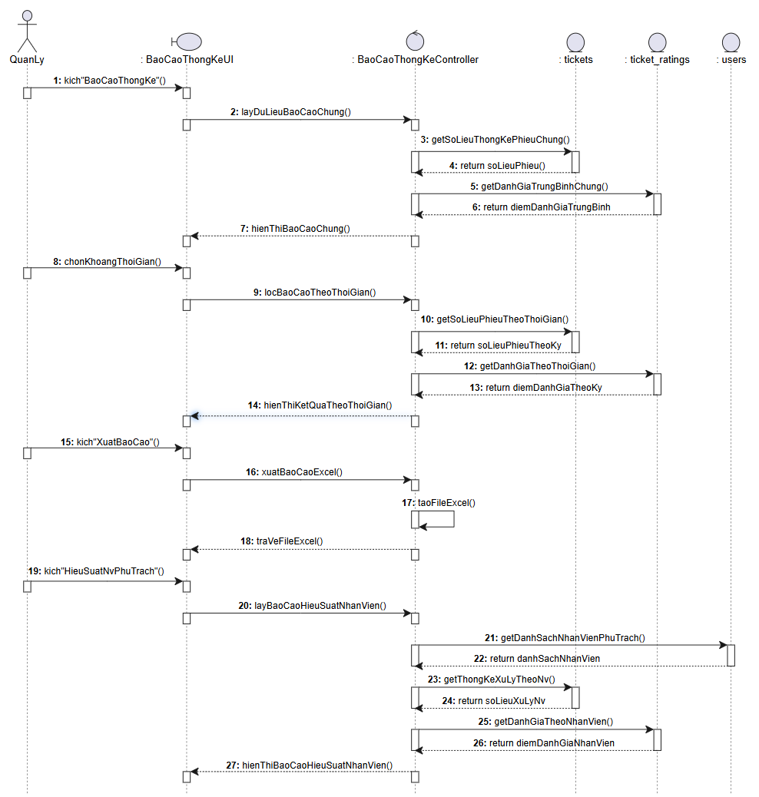
Hình
2.6.7.3. Biều đồ lớp UML
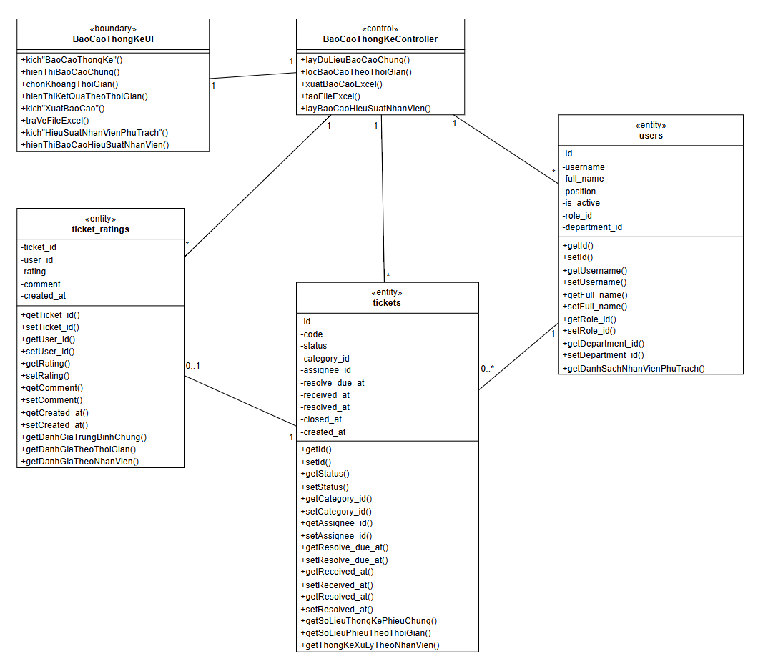
Hình

2.6.8. Use Case Thiết lập mức độ ưu tiên
2.6.8.1. Mô tả chi tiết Use Case

Tên use case | Thiết lập mức độ ưu tiên
Actor | Quản trị viên
Mô tả vắn tắt | Use case này cho phép quản trị viên thiết lập thời hạn phản hồi, thời hạn xử lý, mốc cảnh báo theo từng mức ưu tiên của phiếu, làm căn cứ để hệ thống tính hạn cho phiếu và xác định phiếu đúng hạn hay quá hạn.
Luồng sự kiện | 1) Luồng cơ bản:  1.1 Use case này bắt đầu khi quản trị viên chọn mục “Thiết lập mức độ ưu tiên”. Hệ thống hiện thị danh sách 4 mức độ ưu gồm Thấp, Trung bình, Cao và Khẩn cấp.  1.2 Quản trị viên chọn mức độ cần thiết lập lại thời hạn. Hệ thống hiển thị gồm thời hạn phản hồi, thời hạn xử lý và mốc cảnh báo.  1.3 Quản trị viên nhập thời hạn phản hồi, thời hạn xử lý và mốc cảnh báo mới rồi bấm nút “Lưu”. Hệ thống lưu lại và hiển thị thông báo “Cập nhật thời hạn xử lý thành công”. Use case kết thúc.  2) Luồng rẽ nhánh:  2.1 Tại bước 1.3, nếu giá trị để trống, không phải số dương hoặc thời hạn phản hồi lớn hơn thời hạn xử lý. Hệ thống hiển thị thông báo lỗi tương ứng và quay lại bước 1.3 luồng cơ bản.  2.2 Tại bước 1.3, nếu quản trị viên bấm “Hủy”. Hệ thống bỏ các thay đổi và giữ nguyên thời hạn hiện tại.  2.3 Tại bất kỳ bước nào trong luồng cơ bản, nếu không kết nối được với cơ sở dữ liệu thì hệ thống sẽ hiển thị một thông báo lỗi và use case kết thúc.
Các yêu cầu đặc biệt | Chỉ quản trị viên mới được thiết lập.
Tiền điều kiện | Quản trị viên đã đăng nhập vào hệ thống với vai trò Quản trị viên. Các mức ưu tiên đã được xác định trong hệ thống.
Hậu điều kiện | Thời hạn phản hồi và thời hạn xử lý của mức ưu tiên được lưu vào cơ sở dữ liệu. Các phiếu tạo sau đó dùng cấu hình này để tính hạn.
Điểm mở rộng | Không có

2.6.8.2. Biều đồ trình tự
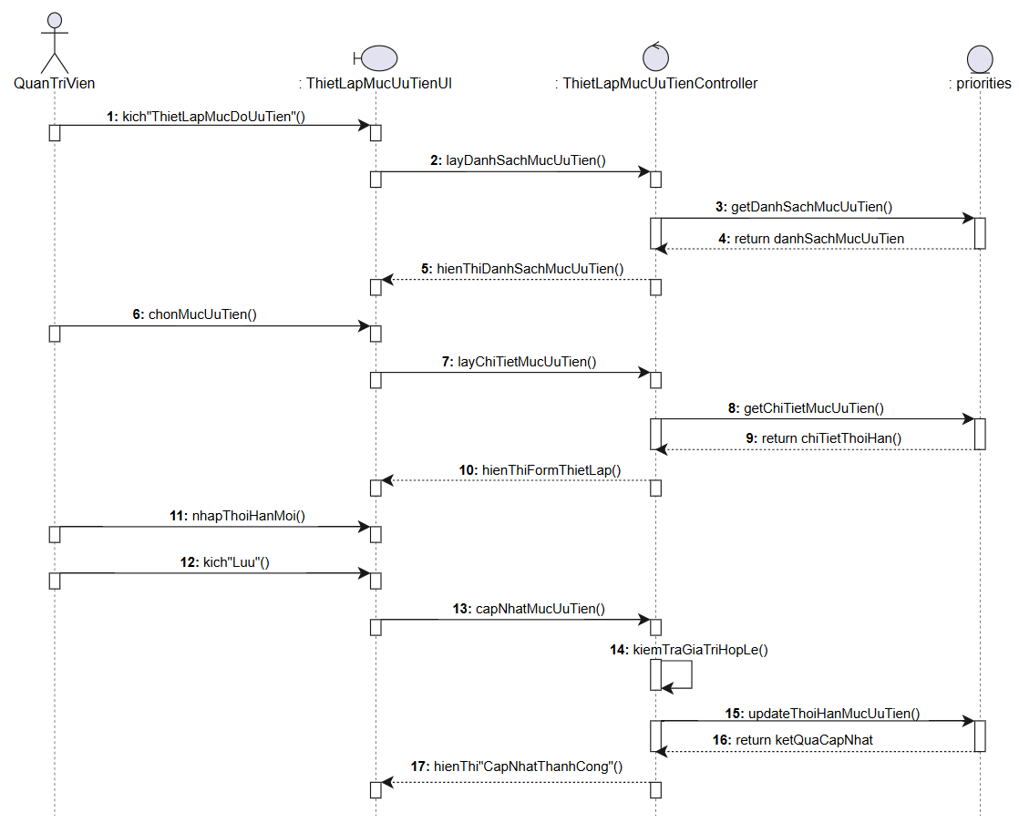
Hinh
2.6.8.3. Biều đồ lớp UML
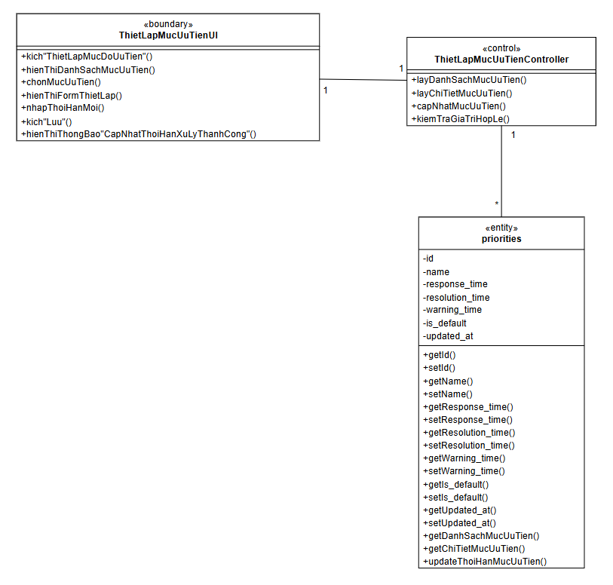
Hình

CHƯƠNG 3: THIẾT KẾ HỆ THỐNG

3.1. Thiết kế cơ sở dữ liệu

3.1.1. Xác định các yêu cầu về dữ liệu
Dựa trên kết quả khảo sát hệ thống và phân tích các yêu cầu chức năng thì hệ thống cần lưu trữ và quản lý các nhóm dữ liệu chính sau:
- Người dùng và phân quyền: thông tin tài khoản của bốn nhóm người dùng, vai trò và quyền truy cập được gán cho từng tài khoản.
- Phòng ban: các phòng ban và nhân viên thuộc từng phòng ban.
- Danh mục sự cố và mức độ ưu tiên: các danh mục dùng để phân loại phiếu và bài viết; các mức ưu tiên kèm thời hạn phản hồi, thời hạn xử lý và mốc cảnh báo.
- Phiếu yêu cầu: tiêu đề, mô tả, danh mục, mức ưu tiên, người tạo, nhân viên phụ trách, trạng thái, các mốc thời gian và giải pháp xử lý.
- Trao đổi, tệp đính kèm và lịch sử: các bình luận trao đổi giữa người dùng và nhân viên, tệp đính kèm của phiếu hoặc của bình luận, lịch sử thay đổi của từng phiếu.
- Đánh giá: đánh giá chất lượng dịch vụ của từng phiếu và đánh giá mức độ hữu ích của bài viết.
- Thông báo: các thông báo hệ thống gửi đến người dùng như phiếu được phân công, đổi trạng thái, có phản hồi mới, sắp đến hạn hoặc quá hạn, kèm trạng thái đã đọc hay chưa.
- Chatbot: lịch sử hội thoại của người dùng với chatbot, gồm các phiên hỏi đáp và từng tin nhắn.
- Cơ sở tri thức: các bài viết hướng dẫn, cách xử lý theo danh mục, người soạn và trạng thái hiển thị.
Từ các nhóm dữ liệu đã xác định, hệ thống được xây dựng với 15 thực thể chính cần thiết kế trong cơ sở dữ liệu, bao gồm: users, roles, permissions, role_permissions, departments, categories, priorities, tickets, ticket_histories, ticket_comments, attachments, ticket_ratings, notifications, chatbot_sessions, chatbot_messages, articles và article_ratings.
Các thực thể được liên kết với nhau thông qua khóa chính, khóa ngoại, thể hiện mối liên kết giữa tài khoản với vai trò và phòng ban; giữa phiếu với người tạo, nhân viên phụ trách, danh mục và mức ưu tiên; giữa phiếu với lịch sử, trao đổi, tệp đính kèm, đánh giá và thông báo; cũng như giữa bài viết với danh mục, người soạn và đánh giá.

3.1.2. Biểu đồ thực thể liên kết mức logic
Ở mức logic, các thực thể được xác định cùng với các thuộc tính cơ bản và mối quan hệ giữa chúng nhằm mô tả toàn bộ quy trình nghiệp vụ hệ thống.
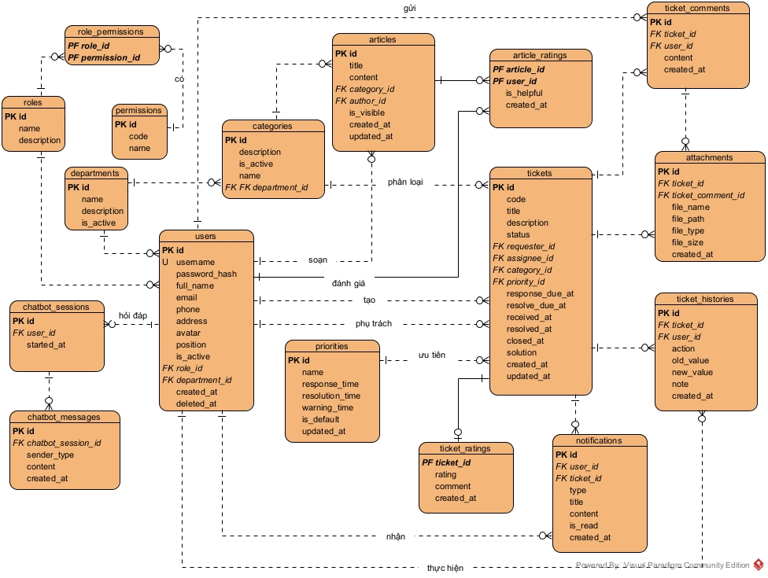

3.1.3. Thiết kế các bảng
Từ biểu đồ ERD mức logic, nhóm thiết kế chi tiết cấu trúc 17 bảng dữ liệu làm cơ sở để xây dựng cơ sở dữ liệu của hệ thống.
Bảng 2.6. Bảng users
Lưu thông tin tài khoản của người dùng, nhân viên phụ trách, quản lý và quản trị viên. Tài khoản đăng nhập bằng mã đăng nhập do công ty cấp.
Tên trường | Kiểu dữ liệu | Ràng buộc | Mô tả
id | uuid | PK, NOT NULL | Định danh người dùng
username | varchar(50) | UK, NOT NULL | Mã đăng nhập do công ty cấp
password_hash | text | NOT NULL | Mật khẩu đã mã hóa
full_name | varchar(255) | NOT NULL | Họ và tên
email | varchar(255) | NULL | Email liên hệ
phone | varchar(20) | NULL | Số điện thoại
address | text | NULL | Địa chỉ
avatar | varchar(500) | NULL | Đường dẫn ảnh đại diện
position | varchar(100) | NULL | Chức vụ
is_active | boolean | NOT NULL | Trạng thái hoạt động của tài khoản
role_id | integer | FK → roles.id, NOT NULL | Vai trò của tài khoản
department_id | integer | FK → departments.id, NULL | Phòng ban (NULL nếu không thuộc phòng ban)
created_at | timestamp | NOT NULL | Thời điểm tạo
deleted_at | timestamp | NULL | Thời điểm xóa mềm
Bảng 2.7. Bảng roles
Danh mục các vai trò trong hệ thống (Người dùng, Nhân viên phụ trách, Quản lý, Quản trị viên).
Tên trường | Kiểu dữ liệu | Ràng buộc | Mô tả
id | integer | PK, NOT NULL | Định danh vai trò
name | varchar(50) | UK, NOT NULL | Tên vai trò
description | text | NULL | Mô tả vai trò
Bảng 2.8. Bảng permissions
Danh mục các quyền truy cập chức năng trong hệ thống.
Tên trường | Kiểu dữ liệu | Ràng buộc | Mô tả
id | integer | PK, NOT NULL | Định danh quyền
code | varchar(100) | UK, NOT NULL | Mã quyền
name | varchar(255) | NOT NULL | Tên quyền
Bảng 2.9. Bảng role_permissions
Bảng trung gian lưu các quyền được gán cho từng vai trò.
Tên trường | Kiểu dữ liệu | Ràng buộc | Mô tả
role_id | integer | PK, FK → roles.id, NOT NULL | Vai trò
permission_id | integer | PK, FK → permissions.id, NOT NULL | Quyền được gán cho vai trò
Bảng 2.10. Bảng departments
Lưu các phòng ban (bộ phận xử lý) và nhân viên thuộc phòng ban được xác định qua bảng users.
Tên trường | Kiểu dữ liệu | Ràng buộc | Mô tả
id | integer | PK, NOT NULL | Định danh phòng ban
name | varchar(255) | UK, NOT NULL | Tên phòng ban
description | text | NULL | Mô tả phòng ban
is_active | boolean | NOT NULL | Phòng ban còn hoạt động hay không
Bảng 2.11. Bảng categories
Lưu các danh mục sự cố dùng để phân loại phiếu và bài viết cơ sở tri thức.
Tên trường | Kiểu dữ liệu | Ràng buộc | Mô tả
id | integer | PK, NOT NULL | Định danh danh mục
name | varchar(255) | NOT NULL | Tên danh mục
description | text | NULL | Mô tả danh mục
is_active | boolean | NOT NULL | Danh mục còn sử dụng hay không
department_id | integer | FK → departments.id, NULL | Phòng ban phụ trách danh mục
Bảng 2.12. Bảng priorities
Lưu các mức độ ưu tiên và thời hạn tương ứng, dùng để tính hạn xử lý và cảnh báo cho phiếu.
Tên trường | Kiểu dữ liệu | Ràng buộc | Mô tả
id | integer | PK, NOT NULL | Định danh mức ưu tiên
name | varchar(50) | UK, NOT NULL | Tên mức ưu tiên (Thấp, Trung bình, Cao, Khẩn cấp)
response_time | integer | NOT NULL | Thời hạn phản hồi (đơn vị: giờ)
resolution_time | integer | NOT NULL | Thời hạn xử lý (đơn vị: giờ)
warning_time | integer | NOT NULL | Mốc cảnh báo trước khi quá hạn (đơn vị: giờ)
is_default | boolean | NOT NULL | Mức dùng làm mặc định cho phiếu mới
updated_at | timestamp | NOT NULL | Thời điểm cập nhật
Bảng 2.13. Bảng tickets
Lưu các phiếu yêu cầu hỗ trợ và báo sự cố của người dùng.
Tên trường | Kiểu dữ liệu | Ràng buộc | Mô tả
id | uuid | PK, NOT NULL | Định danh phiếu
code | varchar(30) | UK, NOT NULL | Mã phiếu hiển thị cho người dùng
title | varchar(255) | NOT NULL | Tiêu đề phiếu
description | text | NOT NULL | Mô tả sự cố
status | TicketStatus (Enum) | NOT NULL | Trạng thái phiếu (new/assigned/in_progress/resolved/closed/cancelled)
requester_id | uuid | FK → users.id, NOT NULL | Người tạo phiếu
assignee_id | uuid | FK → users.id, NULL | Nhân viên phụ trách (NULL khi chưa phân công)
category_id | integer | FK → categories.id, NOT NULL | Danh mục sự cố
priority_id | integer | FK → priorities.id, NULL | Mức ưu tiên (NULL khi chưa xác định)
response_due_at | timestamp | NULL | Hạn phản hồi
resolve_due_at | timestamp | NULL | Hạn xử lý
received_at | timestamp | NULL | Thời điểm nhân viên tiếp nhận
resolved_at | timestamp | NULL | Thời điểm giải quyết xong
closed_at | timestamp | NULL | Thời điểm đóng phiếu
solution | text | NULL | Giải pháp xử lý
created_at | timestamp | NOT NULL | Thời điểm tạo
updated_at | timestamp | NOT NULL | Thời điểm cập nhật
Bảng 2.14. Bảng ticket_histories
Lưu lịch sử thay đổi của từng phiếu (ai thực hiện, lúc nào, thay đổi gì).
Tên trường | Kiểu dữ liệu | Ràng buộc | Mô tả
id | uuid | PK, NOT NULL | Định danh bản ghi lịch sử
ticket_id | uuid | FK → tickets.id, NOT NULL | Phiếu bị thay đổi
user_id | uuid | FK → users.id, NOT NULL | Người thực hiện
action | varchar(50) | NOT NULL | Hành động (tạo phiếu, phân công, đổi trạng thái, ghi nhận xử lý...)
old_value | text | NULL | Giá trị cũ
new_value | text | NULL | Giá trị mới
note | text | NULL | Ghi chú, quá trình xử lý
created_at | timestamp | NOT NULL | Thời điểm tạo
Bảng 2.15. Bảng ticket_comments
Lưu nội dung trao đổi giữa các bên trên từng phiếu.
Tên trường | Kiểu dữ liệu | Ràng buộc | Mô tả
id | uuid | PK, NOT NULL | Định danh bình luận
ticket_id | uuid | FK → tickets.id, NOT NULL | Phiếu được trao đổi
user_id | uuid | FK → users.id, NOT NULL | Người gửi
content | text | NOT NULL | Nội dung trao đổi
created_at | timestamp | NOT NULL | Thời điểm gửi
Bảng 2.16. Bảng attachments
Lưu tệp đính kèm của phiếu hoặc của bình luận.
Tên trường | Kiểu dữ liệu | Ràng buộc | Mô tả
id | uuid | PK, NOT NULL | Định danh tệp
ticket_id | uuid | FK → tickets.id, NULL | Phiếu có tệp đính kèm
ticket_comment_id | uuid | FK → ticket_comments.id, NULL | Bình luận có tệp đính kèm
file_name | varchar(255) | NOT NULL | Tên tệp
file_path | varchar(500) | NOT NULL | Đường dẫn lưu tệp
file_type | varchar(100) | NOT NULL | Loại tệp
file_size | integer | NOT NULL | Dung lượng tệp (byte)
created_at | timestamp | NOT NULL | Thời điểm tạo
Bảng 2.17. Bảng ticket_ratings
Lưu đánh giá chất lượng dịch vụ của người dùng sau khi phiếu được đóng.
Tên trường | Kiểu dữ liệu | Ràng buộc | Mô tả
id | uuid | PK, NOT NULL | Định danh đánh giá
ticket_id | uuid | FK → tickets.id, UK, NOT NULL | Phiếu được đánh giá (mỗi phiếu một đánh giá)
user_id | uuid | FK → users.id, NOT NULL | Người đánh giá
rating | smallint | NOT NULL | Số sao đánh giá (từ 1 đến 5)
comment | text | NULL | Nhận xét
created_at | timestamp | NOT NULL | Thời điểm tạo
Bảng 2.18. Bảng notifications
Lưu các thông báo hệ thống gửi đến người dùng.
Tên trường | Kiểu dữ liệu | Ràng buộc | Mô tả
id | uuid | PK, NOT NULL | Định danh thông báo
user_id | uuid | FK → users.id, NOT NULL | Người nhận thông báo
ticket_id | uuid | FK → tickets.id, NULL | Phiếu liên quan
type | NotificationType (Enum) | NOT NULL | Loại thông báo (assigned/status_changed/new_comment/due_soon/overdue)
title | varchar(255) | NOT NULL | Tiêu đề thông báo
content | text | NOT NULL | Nội dung thông báo
is_read | boolean | NOT NULL | Đã đọc hay chưa
created_at | timestamp | NOT NULL | Thời điểm tạo
Bảng 2.19. Bảng articles
Lưu các bài viết hướng dẫn, cách xử lý trong cơ sở tri thức.
Tên trường | Kiểu dữ liệu | Ràng buộc | Mô tả
id | uuid | PK, NOT NULL | Định danh bài viết
title | varchar(255) | NOT NULL | Tiêu đề bài viết
content | text | NOT NULL | Nội dung bài viết
category_id | integer | FK → categories.id, NOT NULL | Danh mục sự cố
author_id | uuid | FK → users.id, NOT NULL | Người soạn bài
is_visible | boolean | NOT NULL | Bài viết đang hiển thị hay đã ẩn
created_at | timestamp | NOT NULL | Thời điểm tạo
updated_at | timestamp | NOT NULL | Thời điểm cập nhật
Bảng 2.20. Bảng article_ratings
Lưu đánh giá mức độ hữu ích của bài viết do người dùng thực hiện.
Tên trường | Kiểu dữ liệu | Ràng buộc | Mô tả
id | uuid | PK, NOT NULL | Định danh đánh giá
article_id | uuid | FK → articles.id, NOT NULL | Bài viết được đánh giá
user_id | uuid | FK → users.id, NOT NULL | Người đánh giá
is_helpful | boolean | NOT NULL | Bài viết có hữu ích hay không
created_at | timestamp | NOT NULL | Thời điểm tạo
Bảng 2.21. Bảng chatbot_sessions
Lưu các phiên hỏi đáp của người dùng với chatbot.
Tên trường | Kiểu dữ liệu | Ràng buộc | Mô tả
id | uuid | PK, NOT NULL | Định danh phiên hỏi đáp
user_id | uuid | FK → users.id, NOT NULL | Người dùng hỏi đáp
started_at | timestamp | NOT NULL | Thời điểm bắt đầu phiên
Bảng 2.22. Bảng chatbot_messages
Lưu từng tin nhắn (câu hỏi, câu trả lời) trong mỗi phiên hỏi đáp.
Tên trường | Kiểu dữ liệu | Ràng buộc | Mô tả
id | uuid | PK, NOT NULL | Định danh tin nhắn
chatbot_session_id | uuid | FK → chatbot_sessions.id, NOT NULL | Phiên hỏi đáp chứa tin nhắn
sender_type | SenderType (Enum) | NOT NULL | Người gửi (user/bot)
content | text | NOT NULL | Nội dung tin nhắn
created_at | timestamp | NOT NULL | Thời điểm tạo

3.2. Phân tích Use Case Tạo phiếu
3.2.1. Biểu đồ trình tự

